“Atameken travel” саяхат туристік агенттігі”бойынша қорытынды

2024 жылдың 7 маусымында "Жігер" БЖК негізінде "Atameken travel" саяхат туристік агенттігі" байқауының финалы өтті.
Байқаудың мақсаты: балалардың патриоттық және азаматтық сезімін тәрбиелеу, салауатты өмір салтын насихаттау.
Конкурс қорытындысы:
Гран-при: . К. Мақпалеев атындағы ЖОББМ;
1 орын- 36 ЖОББМ;
1 орын- М. Әуезов атындағы ЖОББМ;
2 орын-39 ЖОББМ;
2 орын- С.Торайғыров атындағы ЖОББМ;
2 орын-18 ЖОББМ;
3 орын- 46 ЖОББМ;
3 орын- 14 ЖОББМ;
3 орын- М. Жүсіп атындағыЖОББМ.
Номинациялар: "Ең креативті презентация" - 26 ЖОББМ;
"Ең ауқымды презентация" - 7 ЖОББМ.
1 ЖОББМ, 35 ЖОББМ байқауға қатысқаны үшін сертификаттар берілді.
БАРЛЫҚ ҚАТЫСУШЫЛАР МЕН ЖЕҢІМПАЗДАРДЫ ҚҰТТЫҚТАЙМЫЗ!

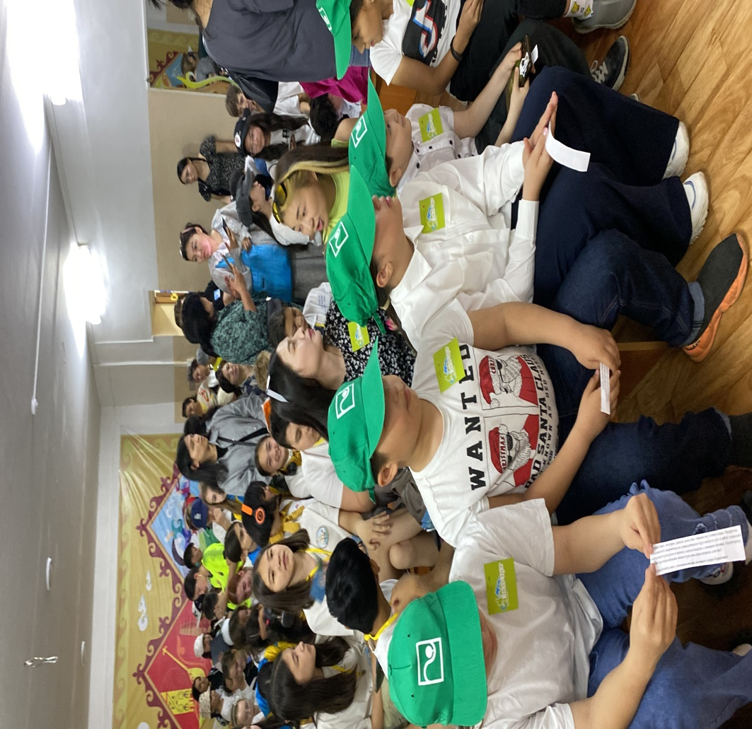

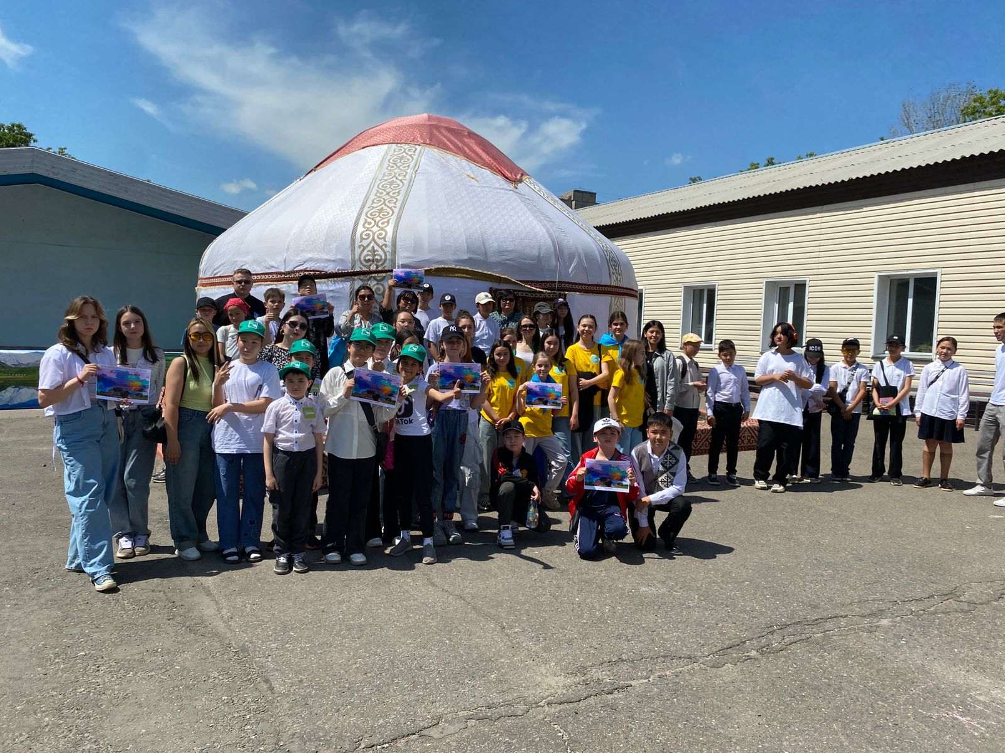

БАРЛЫҚ ҚАТЫСУШЫЛАР МЕН ЖЕҢІМПАЗДАРДЫ ҚҰТТЫҚТАЙМЫЗ!

